Подготовка кЕГЭ по теме «Поиск путей в графе» (тема 13)
1. На рисунке изображена схема дорог, связывающих города А, Б, В, Г, Д, Е, К, Л, М, Н, П, Р, Т. По каждой дороге можно двигаться только в одном направлении, указанном стрелкой. Сколько существует различных путей из города А в город Т?
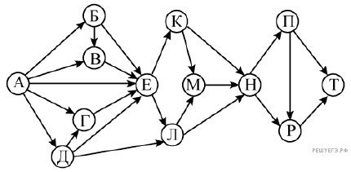
2. На рисунке представлена схема дорог, связывающих города А, Б, В, Г, Д, Е, Ж, З, И, К, Л, М. По каждой дороге можно двигаться только в одном направлении, указанном стрелкой. Сколько существует различных путей из города А в город М, проходящих через город Ж и не проходящих через город К?
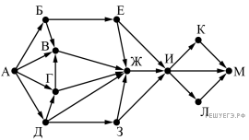
3. На рисунке — схема дорог, связывающих пункты А, Б, В, Г, Д, Е, Ж, И, К, Л, М, Н, П.
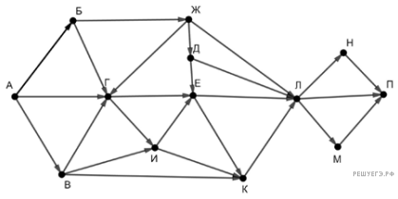
Сколько существует различных путей из пункта А в пункт П, проходящих через пункт Е?
4. На рисунке — схема дорог, связывающих пункты А, Б, В, Г, Д, Е, Ж, И, К, Л, М, Н.
Сколько существует различных путей из пункта А в пункт Н, не проходящих через пункт В?

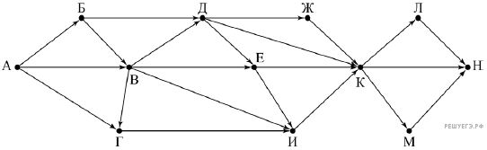
5. На рисунке — схема дорог, связывающих города А, Б, В, Г, Д, Е, Ж, З, И, К. По каждой дороге можно двигаться только в одном направлении, указанном стрелкой. Сколько существует различных путей из города А в город К?

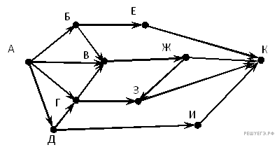
6. На рисунке – схема дорог, связывающих города А, Б, В, Г, Д, Е, Ж, К, Л, М, Н, П, Р, С, Т. По каждой дороге можно двигаться только в одном направлении, указанном стрелкой.
Сколько существует различных путей из города А в город Т, проходящих через город Л?
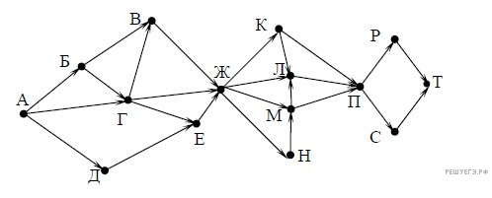

7. На рисунке — схема дорог, связывающих пункты А, Б, В, Г, Д, Е, Ж, И, К, Л, М, Н.
Сколько существует различных путей из пункта А в пункт Н, не проходящих через пункт В?
